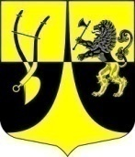
Совет депутатов
муниципального образования
«Пустомержское сельское поселение»
Кингисеппского муниципального района
Ленинградской области
(четвертый созыв)

РЕШЕНИЕ

от 12.09.2019 года № 2

О регистрации депутатской фракции
в Совете депутатов МО
«Пустомержское сельское поселение»

На основании статьи 35.1. Федерального закона от 06.10.2003 года №131-ФЗ "Об общих принципах организации местного самоуправления в Российской Федерации",
Совет депутатов МО «Пустомержское сельское поселение»,

Р Е Ш И Л :

- Зарегистрировать депутатскую фракцию Всероссийской политической партии «Единая Россия» в Совете депутатов МО «Пустомержское сельское поселение».
- Настоящее решение подлежит официальному опубликованию в средствах массовой информации.

Глава МО
"Пустомержское сельское поселение" Д.А.Барсуков

